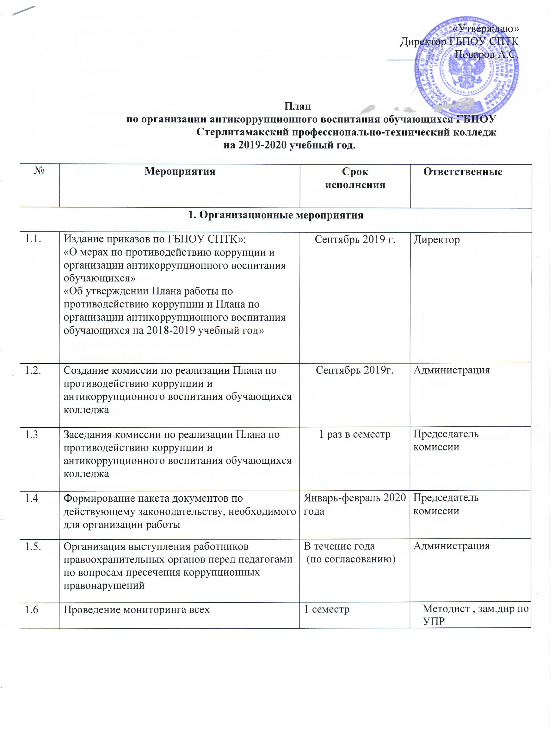
 | локальных актов, издаваемых в колледже на предмет соответствия действующему законодательству
1.7. | Круглый стол с участием администрации образовательного учреждения по вопросу «Коррупция и антикоррупционная политика колледжа» | Февраль 2020 года | Председатель  комиссии
1.8 | Организация и проведение Международного дня борьбы с коррупцией | декабрь | Заместитель директора
1.9 | Заседание педагогического совета колледжа по итогам реализации Плана антикоррупционного воспитания обучающихся. | июнь 2020года | Заместитель директора
2. Меры по правовому просвещению антикоррупционной компетентности
обучающихся
2.1. | Внедрение в образовательный процесс занятий антикоррупционной направленности: включение в содержание образовательной программы по предмету «Обществознание» в раздел «Право» изучение основ государственной антикоррупционной политики РФ, направленных на решение задач формирования антикоррупционного мировоззрения, повышения уровня правосознания и правовой культуры обучающихся | Август 2019 года | Преподаватели, Методист
2.2. | Организация повышения квалификации педагогических работников по формированию антикоррупционных установок личности обучающихся | В течение года | Директор  Заместитель директора
2.3. | Организация книжных выставок «Права человека», «Закон в твоей жизни» | Март 2020 года | Зав. библиотекой
2.4. | Подготовка памятки «Как противостоять коррупции» | Февраль 2020 года | Заместитель директора
2.5. | Конкурс среди обучающихся на лучший плакат антикоррупционной направленности | Апрель 2020 года | Заместитель директора
2.6. | Проведение серии тематических | В течение | Классные

 | классных часов: «Открытый диалог»: «Наши права - наши обязанности», «Право на образование», «Мои права», «Я - гражданин», «Потребности и желания» и др. | учебного года | руководители, заместитель директора
2.7. | Встреча с представителями правоохранительных органов Лекция на тему: «Общение с представителями власти и борьба с коррупцией».  Цель - формирование антикоррупционного мировоззрения. | В течение года | Заместитель директора
2.8. | Анкетирование обучающихся по вопросам коррупции | Ноябрь 2019г. | Заместитель директора
2.9. | Тематическая линейка «Нет коррупции!» | Октябрь 2019г. | Заместитель директора
2.10. | Круглый стол с участием родительского комитета «Коррупция и антикоррупционная политика колледжа» | Февраль 2019 г. | Заместитель директора
3. Доступность информации о системе образования
3.1. | Размещение на сайте нормативно- правовые актов | В течение года | Заместитель директора Юрисконсульт
3.2. | Размещение на информационном стенде: Лицензии  Свидетельства об аккредитации Устава.  Нормативных актов о режиме работы колледжа.  Порядок приема граждан должностными лицами по личным вопросам | Сентябрь 2019 г. | Заместитель директора
3.3. | Информация о прямой телефонной линии с целью выявления фактов вымогательства, взяточничества и других проявлений коррупции | Сентябрь 2019 г. | Заместитель директора
4. Взаимодействие ОУ и родителей (законных представителей) обучающихся
4.1. | Информирование родителей (законных представителей) обучающихся о правилах приема | В течение года | Заместитель директора
4.2. | Проведение ежегодного опроса родителей (законных представителей) | В конце учебного года | Заместитель директора
 | обучающихся с целью определения степени их удовлетворенности работой ОУ, качеством предоставляемых услуг
4.3. | Совершенствование контроля за организацией выполнения и защиты выпускных квалификационных работ | В период проведения итоговой аттестации | Заместитель директора

